Eguisheim Haut-Rhin
vendredi 27 octobre 2017

Eguisheim

C’est Versailles pour la truffe alsacienne

Eguisheim accueille ce week-end le premier marché aux truffes d’Alsace dans le cadre de sa 12e Fête du champignon. Presque une anomalie au regard de la longue histoire qui lie l’or noir à notre région. par Philippe Vigneron
Léon Wehrlen contrôlera toutes les truffes présentées ce week-end à Eguisheim. Les mauvaises seront confisquées et restituées au vendeur à la fin du marché.
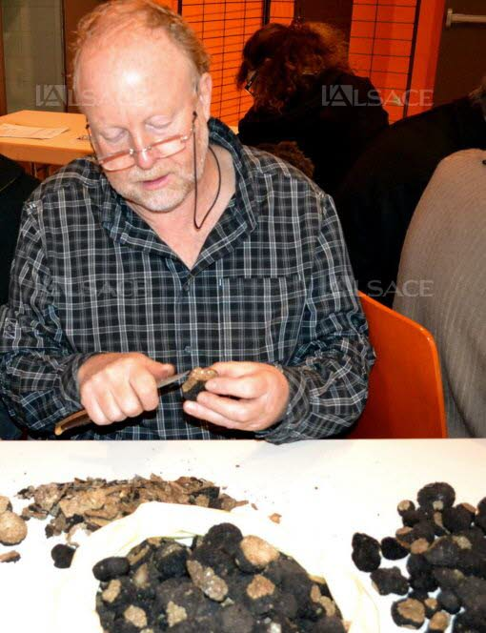

« Même Louis XIV adorait les truffes alsaciennes. Son ministre de la Guerre, Louvois, venait les chercher en personne à Sainte-Marie-aux-Mines. » L’affirmation émane de Léon Wehrlen, vice-président de la nouvelle association des trufficulteurs du Grand Est (ATGE). Cet ingénieur à l’INRA de Nancy a mis son nez dans la truffe il y a quarante ans. « En travaillant sur le renouvellement des forêts, j’ai découvert ces domaines qui m’étaient inconnus. Je me suis passionné pour la chose, et j’ai aussi trouvé ça très bon à déguster… »

À l’origine du premier marché aux truffes d’Eguisheim, ce Colmarien d’origine s’efforcera de rappeler qu’on en cultive en Alsace depuis le Moyen Âge. « On l’a oublié, mais c’était longtemps une terre fertile. » Si elles ont disparu du paysage, c’est parce qu’elles n’étaient plus vitales économiquement, à l’inverse d’autres régions du sud. « On a replanté de la vigne, il y a eu les grandes cultures dans la plaine, l’industrie s’est développée, la potasse, les filatures… Ce n’était plus un besoin. »

« Toute l’Alsace est favorable à cette culture »
Pourtant, c’était longtemps une épice populaire de Colmar à Strasbourg. En se plongeant dans quelques « grimoires » de cuisine alsacienne du XVIIIe siècle, Léon Wehrlen a mis la main sur des livres remplis de recettes à base de truffe.
« Les gens faisaient cuire les canards, les lapins ou les poulets de leur basse-cour, ramassaient les légumes de leur jardin, et ils utilisaient les épices qui poussaient autour. Quand on observe les utilisations de truffes dans les pâtés ou les terrines en Alsace, ça démontre qu’il y en avait vraiment beaucoup et dans de nombreux secteurs. »
En affinant le tir, il a mis la main sur une liste prolifique de villages producteurs de truffes au XIXe siècle des deux côtés du Rhin. Elle a été esquissée par un mycologue allemand. Comme en témoignent ces vieilles cartes postales de fermières badoises qui livrent des truffes au marché dans des paniers en osier, le Kaiserstuhl était une formidable niche à truffes avec ses roches volcaniques chargées de calcium. Mais c’était vrai aussi en Alsace.
Rien n’a changé depuis. Léon Wehrlen a établi une carte du potentiel truffier à l’échelle nationale. « Elle révèle que toute l’Alsace, sa plaine et ses collines sous-vosgiennes, est favorable à cette culture, aussi bien pour ses sols que pour son climat. » Depuis quelques dizaines d’années, des passionnés se sont remis à planter des vergers fruitiers dans la Hardt, à Saverne, dans la vallée de Sainte-Marie-aux-Mines…

Une saison moyenne
À travers l’association Truffe 54 Lorraine ou celle du Grand Est, Léon Wehrlen veut fédérer cette filière, qui n’est toujours pas constituée en association en Alsace. « On veut la relancer parce qu’on pense que la truffe est un plus, même en matière de tourisme. Quand on parle du Périgord, on pense immédiatement au foie gras et aux truffes, or ils n’en produisent quasiment plus. La truffe du Périgord est produite aux trois-quarts dans le sud-est de la France. »
Le spécialiste précise toutefois que la production s’annonce moyenne cette année, car le printemps a été particulièrement sec. C’est la saison où tout se passe, celle qui voit les truffettes se développer sur les racines des arbres. La faible pluviométrie devrait décaler l’arrivée des truffes d’automne : on les récolte habituellement de mi-septembre à mi-janvier dans les vergers ou en forêt. On trouvera toutefois à Eguisheim les deux principales espèces automnales, la truffe de Bourgogne et la truffe mésentérique, plus petite et plus parfumée, avec tous les conseils pour les acheter, les cuisiner et les conserver.
Pour ce qui est des prix, les truffes de Bourgogne s’arrachaient à 450 euros le kilo il y a trois semaines au début de la saison. Avec la pénurie, elles pourraient grimper jusqu’à 550 euros ce week-end, mais sans flambée des tarifs. Léon Wehrlen relativise ces montants. « Le prix de la truffe n’est pas plus élevé que celui de la ciboulette déshydratée qu’on achète au supermarché. C’est une épice et ça s’utilise comme une épice. Personne ne va acheter un kilo de vanille. On va acheter une gousse, et parfumer ses plats. Et le parfum des truffes, c’est quand même quelque chose… »
Y ALLER Samedi 28 et dimanche 29 octobre de 9 h 30 à 18 h au cœur d’Eguisheim. Entrée libre. Expositions et sorties mycologiques, conférences, marché du terroir, menus à base de champignons… SE RENSEIGNER Sur www.ot-eguisheim.fr ou sur www.laboutiqueduchampignon.com

